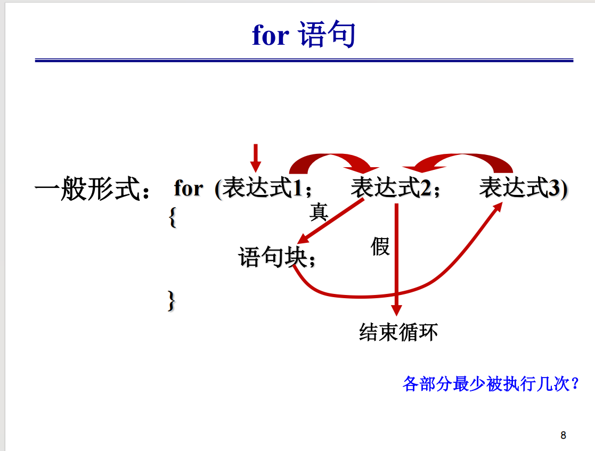
for (init; condition; update)
{
statements;
}
• 事前须初始化、事后要更新
• 先条件测试再执行
• 计数驱动
用整型作为循环变量
int i ;
double x ;
for(i = 0; i < 50; i = i + 1)
{
x = (double) i / 5.0;
printf("%.18f\n", x);
}
浮点数误差
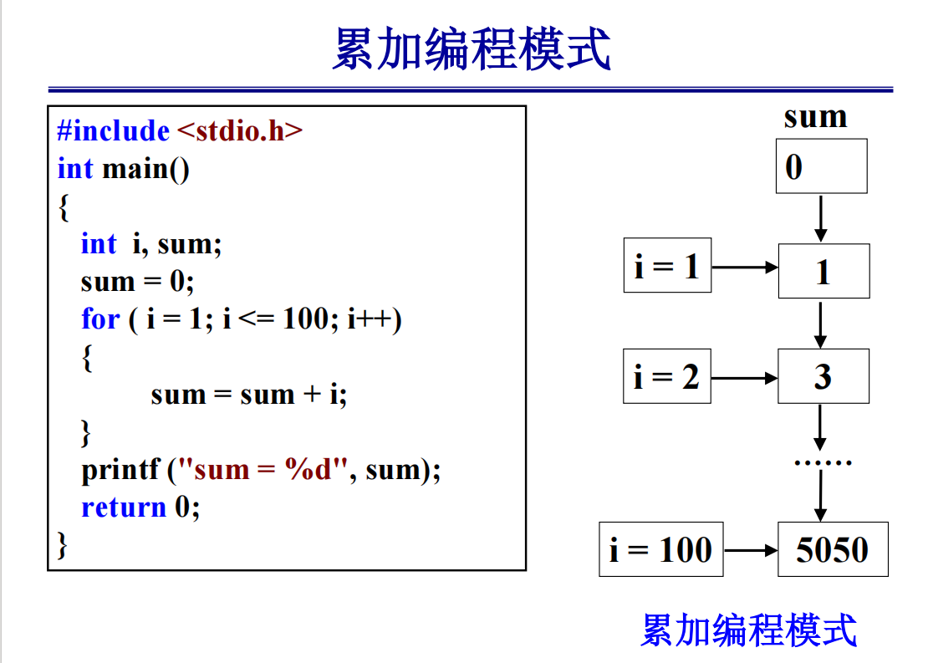
基本思路：
把问题抽象为一种统一的形式，然后采用循环语句来重复地计算。
用一个变量sum来保存总和，对于1、2 、3、…、100 中的每一个整数 i，依次把它
加入到sum当中，即 sum = sum + i。

补充说明：
for 循环变量
• 可有多个表达式 (用逗号连接)
for(i=0, j=10; i<j; i++, j--)
• 表达式可省略 (但要保留分号)
i=0;
for( ; i<10; i++)
for( ; condition; ) // 等同于while语句(不推荐)
• 表达式中可声明变量:
for(int i=0; i=10; i++)
//i的作用域仅是for循环的循环体内 (不推荐)
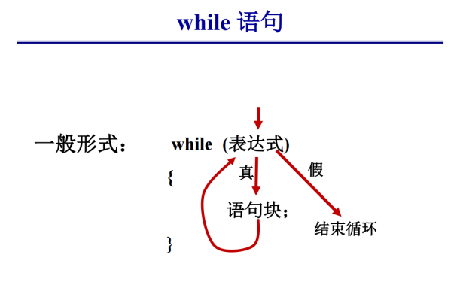
while( condition )
{
statements;
}

• 先条件测试再执行
• 事件驱动（比较计数驱动）
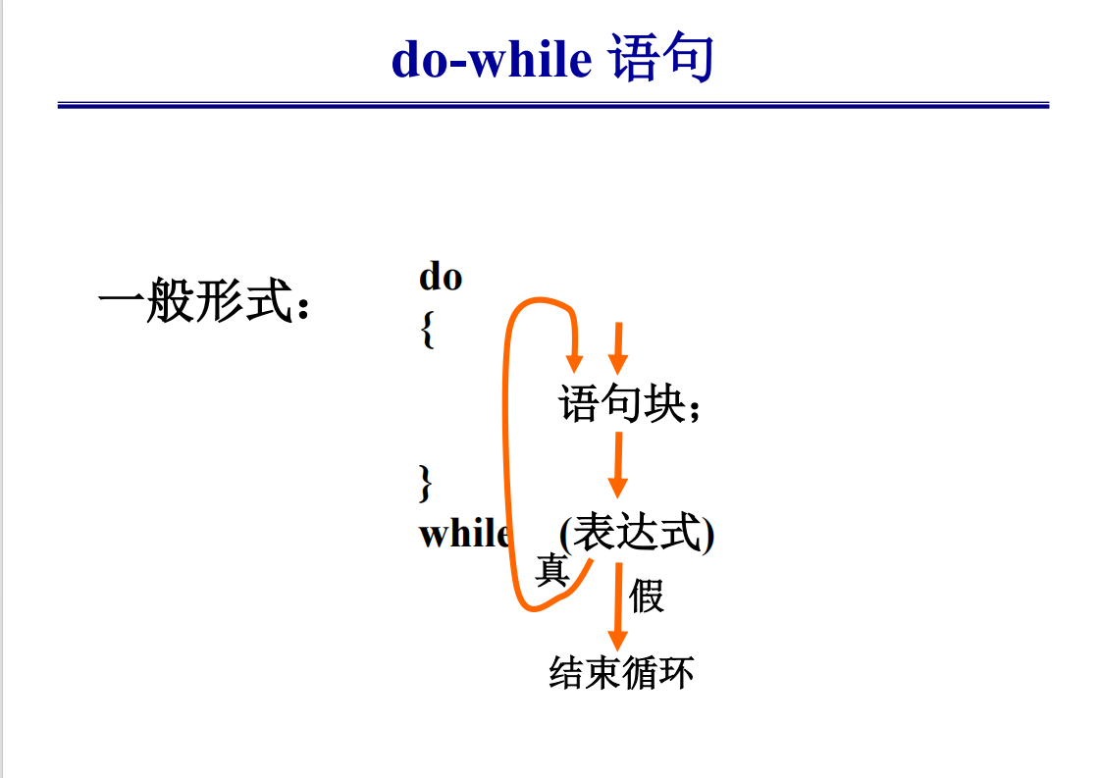
do
{
statements;
} while( condition );
• 先执行再条件测试
• 事件驱动
• 循环体至少执行一次
• 注意:分号结束
三种循环语句比较
• 事件驱动: while语句和do-while语句结构形式基本一样，由“循环条件+循环体”两部分组成；
• 计数驱动: for语句由“三个表达式+循环体”四部分组成。
• while语句和do-while语句循环变量初始化是在它们之前进行的；而for语句则是在表达式l中实现循环变量初始化。
• 三个语句中都有循环趋于结束的语句(如i++)，保证了循环能够正常结束：在while和do-while语句中，循环趋于结束的语句都包含在循环体内；for语句则是由表达式3来实现。
循环语句的适用性
• 通常情况下，这三个语句是通用的，都能完成循环的功能，如: 求l+2+3+⋯⋯+100的和
• for循环语句主要适用于循环次数已知的情况，如:求n!
• while语句和do-while语句则适用于循环次数未知，但循环条件确定的情况
• 与while语句相比, do-while语句更适合于先执行循环, 后判断循环条件的情况。如: 从键盘输入一个整数，统计该数是几位数
• 三个循环语句各有特点，在程序设计的过程中，要从实际的问题出发，选择合适的循环语句，从而提高程序中循环的效率

break 和 continue 语句
break语句的功能：
1. 用来跳出switch结构；
2. 用来从循环体内跳出循环体，即提前结束循环，接着执行循环下面的语句。
一般形式为：break;

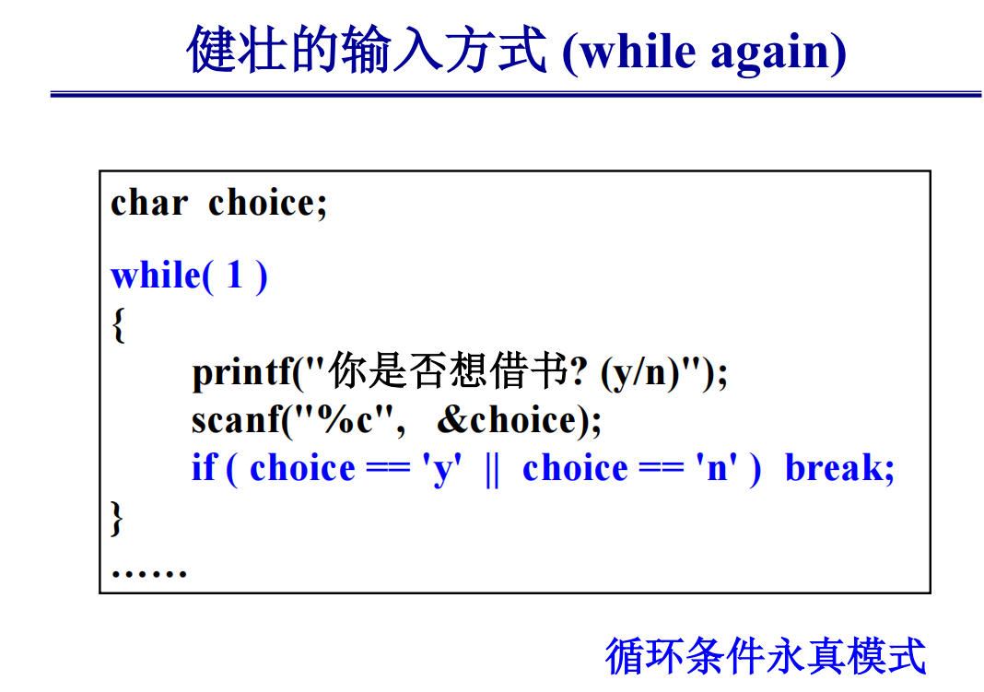
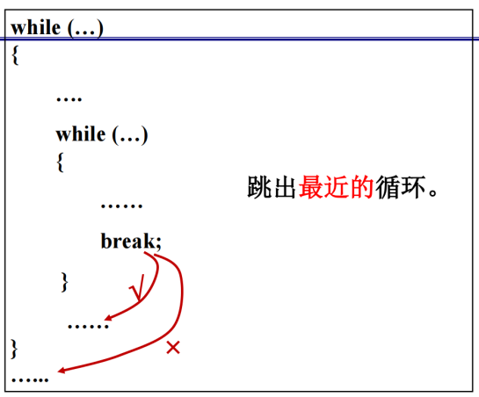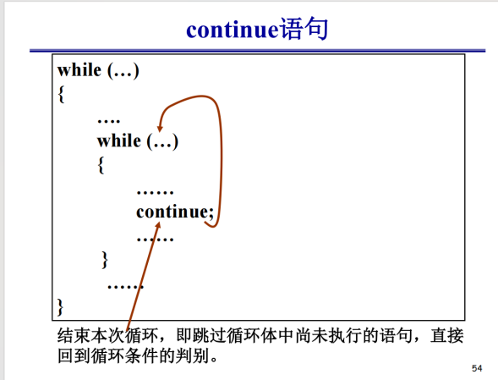
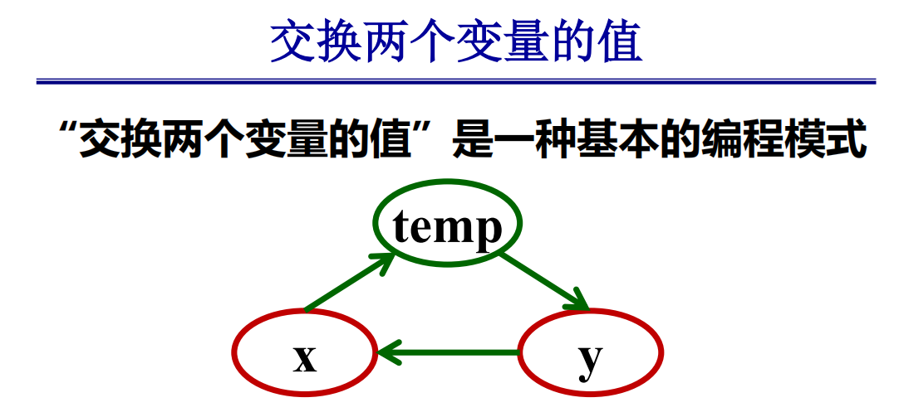
①引入第三变量
②加法储存
③异或操作
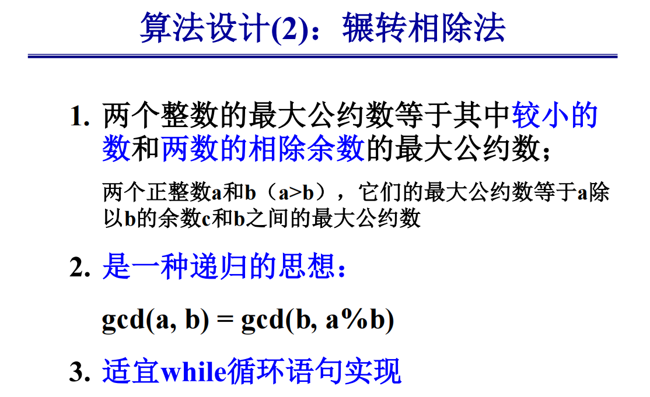
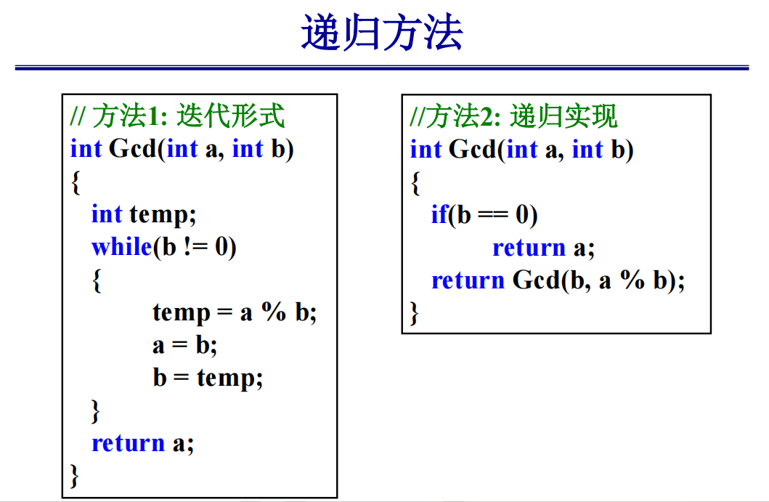
实数解码
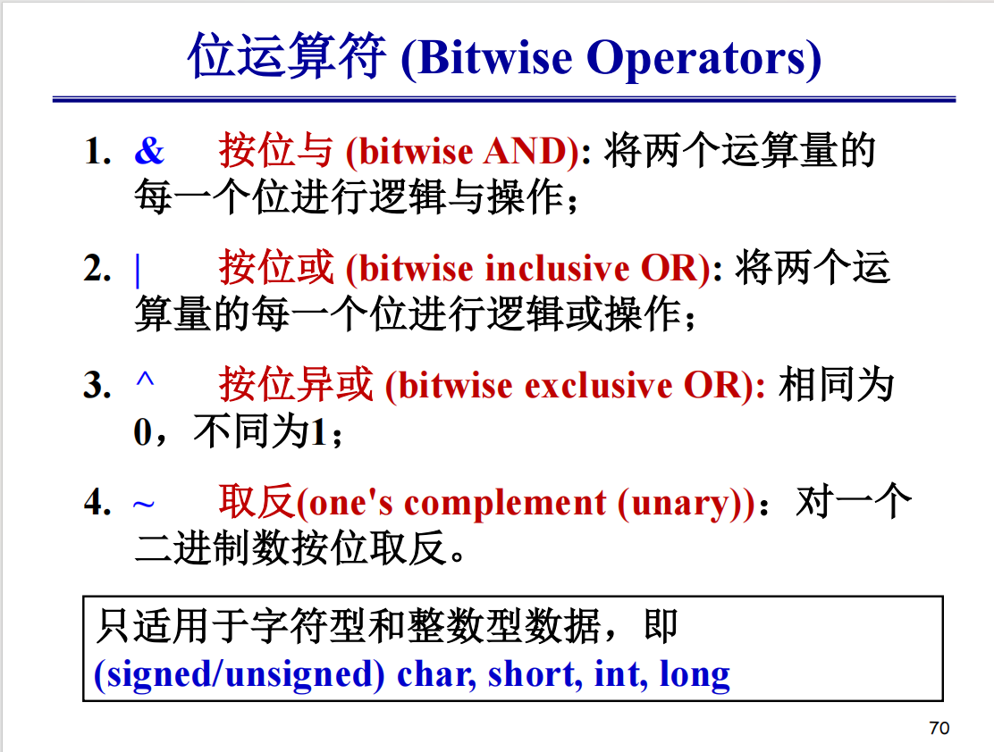
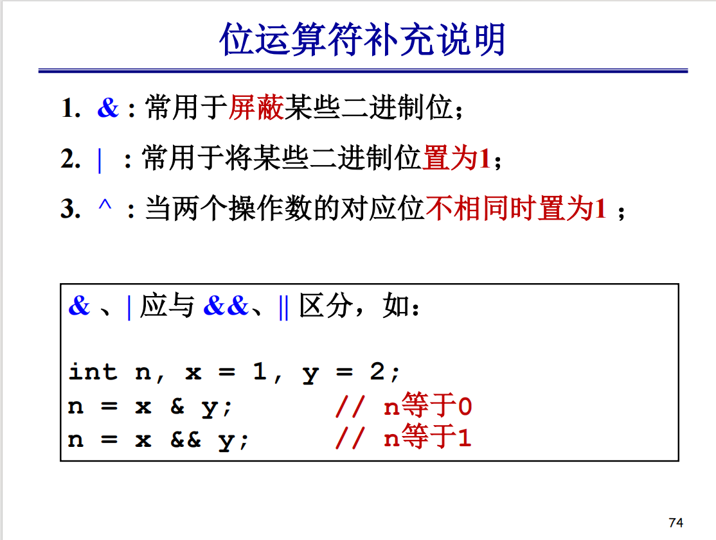
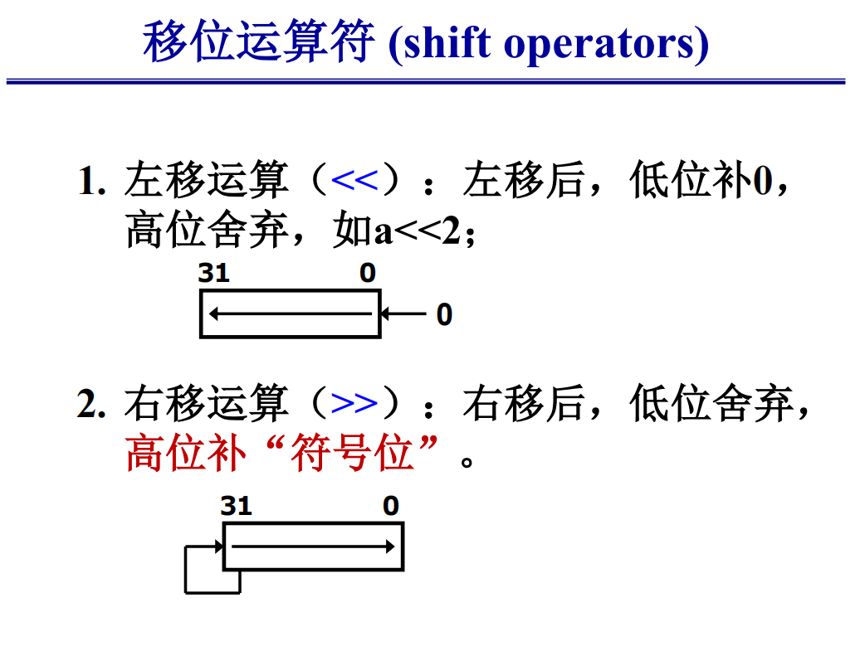
• 移位时，移出的位数全部丢弃，移出的空位补入的数与左移还是右移有关。
• 如果是左移(<<)，则规定补入的数全部是0;
• 如果是右移(>>)，还与被移位的数据是否带符号有关。
– 若是unsig\g
ned数，则高位补入的数全部为0;
– 若是signed数，则高位补入的数全部等于原数的最左端位上的原数(即原符号位)。
负数的二进制表示方法
• 在计算机中，负数以补码形式表达；
• 负数的补码等于它的绝对值的二进制形式，按位取反，再加1；
• 以 (short) -4 为例，求其补码
– 1000 0000 0000 0100 //源码
– 1111 1111 1111 1011 //反码
– 1111 1111 1111 1100 //补码 (最后一位加1)
• 正数：原码=反码=补码（该数的二进制）；
• 负数：反码=原码取反(符号位为1)
• 负数：补码=反码+1(符号位为1)
– 即负数的补码为对该数的原码（除符号位外）各位取反，然后在最后一位加1。
Why补码？
• 符号整数（以1 byte为例）
– 最高位是符号位: 0代表正数; 1代表负数
– 如果不用补码：1000 0001 (-1)，0000 0001 (+1)
– 那么就有两个零：+0 和 -0
位运算符应用示例
(1) & 常用于二进制取位操作.
例1：x & 1 取二进制的最末位.
例2：x & 1 可以用来判断一个整数的奇偶.
二进制的最末位为0表示该数为偶数，最末位为1表示该
数为奇数.
例3：x & 7 取二进制末三位.
1101 101 → 101
例4：x & (x+1) 把二进制右边连续的1变成0.
10010 1111 → 10010 0000

(2) | 常用于二进制特定位上的无条件赋值.
例1：(x | 1) 把二进制最末位强行变成1.
10110 0 → 10110 1
例2：(x | 1 - 1) 把二进制最末位变成0.
10110 1 → 10110 0
例3：x | (x+1) 把二进制右起第一个0变成1.
100101111 → 100111111
例4：x | (x-1) 把二进制右边连续的0变成1.
11011 000 → 11011 111

(3) ^ 常用于对二进制的特定一位进行取反操作.
例1：(a ^ b) ^ b 等于 a
可对一个数字加密和解密, 如：
int x = 2351;
int keys = 20131022;
加密：x^ keys 等于 20129249;
解密：20129249 ^ keys 等于 2351;

(4) ~ 把二进制中的0和1全部取反，
要格外小心，需要注意整数类型有没有符号

(5) << 左移.
例1：a << n 等于 a*2n
通常认为比乘法更快

(6) >> 右移.
例1：a >> n 等于 a/2n
用 >> 代替除法运算可以使程序效率大大提高
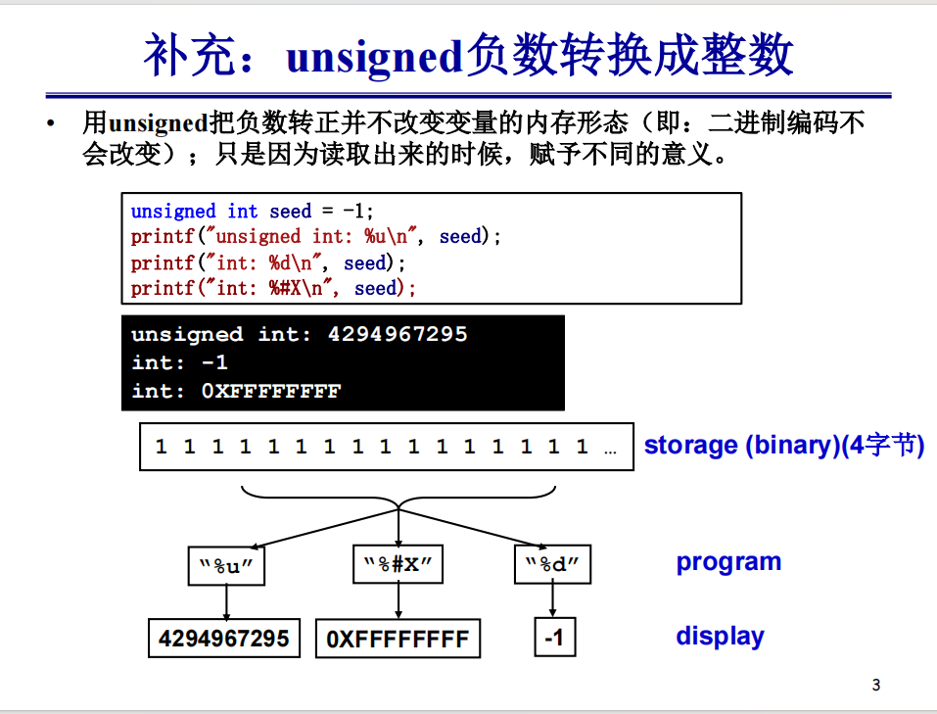
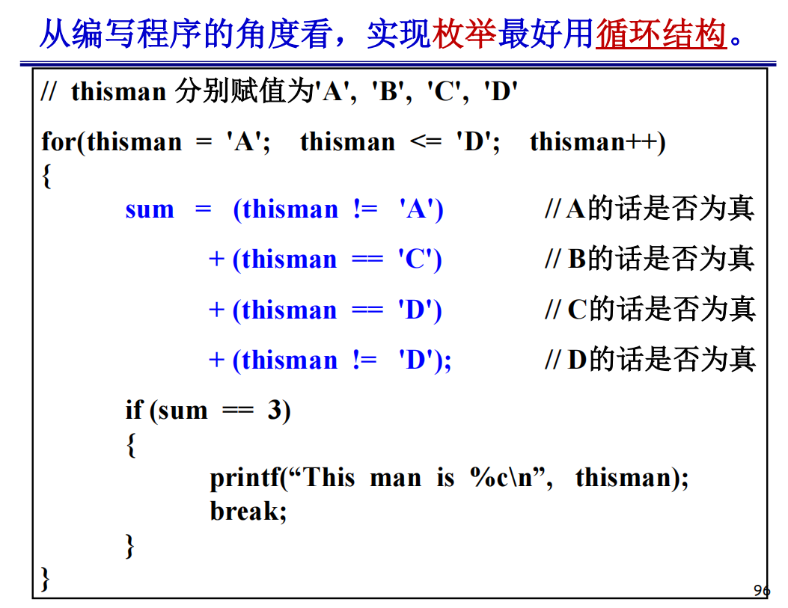
1. 随机数
1. 随机数：随机过程，如仍硬币、掷骰子，不确定事件；
2. 计算机：代码的执行是确定的；
3. 伪随机：用一个确定的过程来生成，从统计意义上类似随机数，且难以预测。

在ANSI C中生成随机数(三步)
1、要产生随机数需要在程序开头加入头文件
#include <stdlib.h>
2、用srand()函数设置种子seed
3、rand()是产生随机数的函数，
int rand(void);
它可生成0至RAND_MAX的整数，RAND_MAX = 0x7FFF = 32767
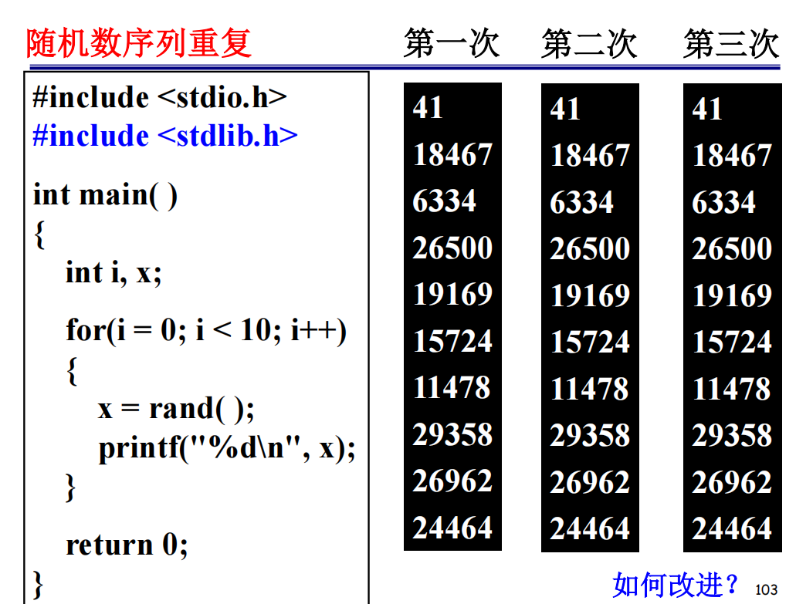
1、需要修改seed的初始值
2、通过srand()函数来实现，
void srand(unsigned int seed);
3、可以用当前时间来作为初始值
srand((unsigned)time(NULL));
如果在调用rand()之前没有调用过srand(seed), 效果将和调用了srand(1)再调用rand()一样
如何修改取值范围？
1、rand生成的随机数位于[0,RAND_MAX]，
如何生成任意范围[a, b]内的随机数？
2、d = rand()/(double)(RAND_MAX+1);
a + d * (b-a+1);

